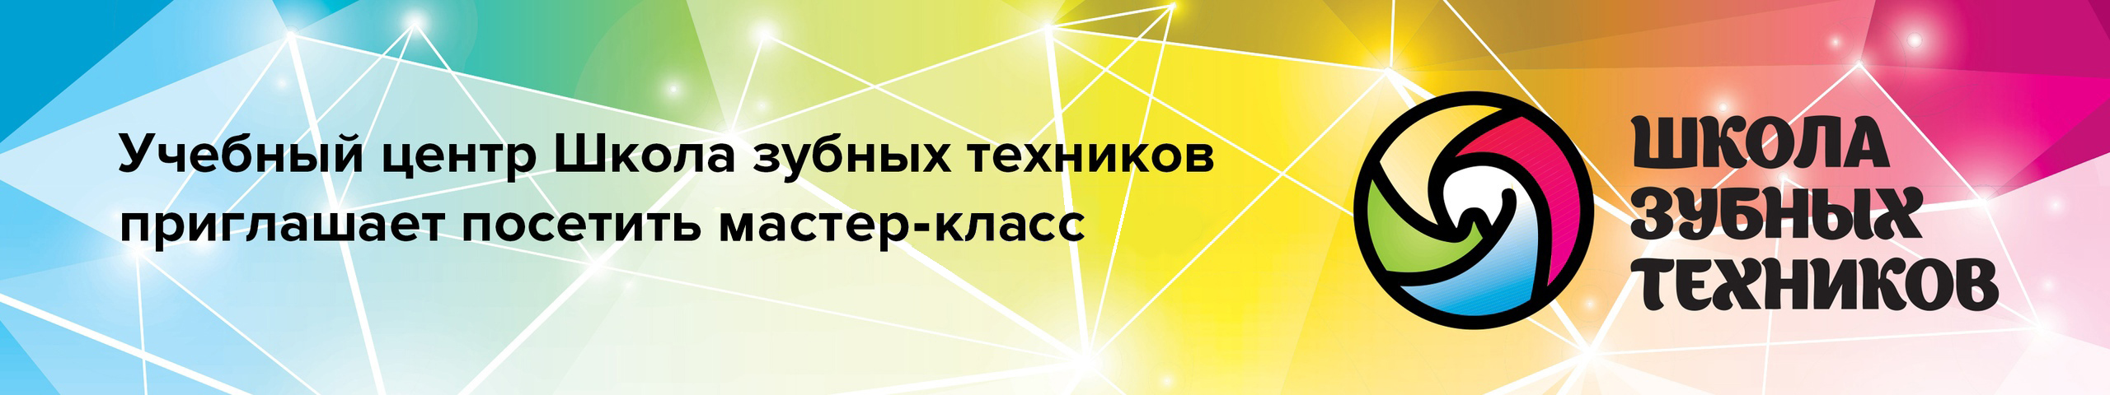

31 МАРТА, 10.00
МАСТЕР-КЛАСС С. И. ШЕСТОПАЛОВА

«Применение анализатора HIP-плоскости в ежедневной врачебной практике»

Программа однодневного мастер-класса

Теоретическая часть
- Использование в практической работе врача-стоматолога различных ориентировочных цефалометрических плоскостей: Франкфуртская плоскость, Камперовская горизонталь, HIP-плоскость.
- Оценка положения верхнечелюстного комплекса — основа планирования ортопедического и ортодонтического лечения.
- Применение анализатора HIP-плоскости в диагностике гнатических (скелетных) и зубо-альвеолярных деформаций (авторская разработка).
- Методики точного переноса положения верхней челюсти в артикулятор (лицевая дуга, столик LVI, анализатор HIP-плоскости).
- Взаимосвязь стоматологического статуса и осанки, а также стоматологического и остеопатического лечения.

Практическая часть
- Практическое применение анализатора HIP-плоскости при диагностике положения зубного ряда верхней челюсти и всего верхнечелюстного комплекса (демонстрация и мастер-класс).
- Перенос положения верхней челюсти в артикулятор с помощью лицевой дуги, столика LVI, анализатора HIP-плоскости.
- Диагностические возможности различных методов оценки положения верхней и нижней челюстей: ОПТГ, КТ ВНЧС, индексы Шимбачи и LVI, нейромышечный метод, признак соответствия.
- Особенности переноса положения верхней челюсти в артикулятор при проведении краниального анализа.

Дата: 31 марта
Время: 10.00
Стоимость 9000 р.
Место: г. Санкт-Петербург, ул. Глухарская, 9, ТЦ «Каменка».

Записаться на мастер-класс

  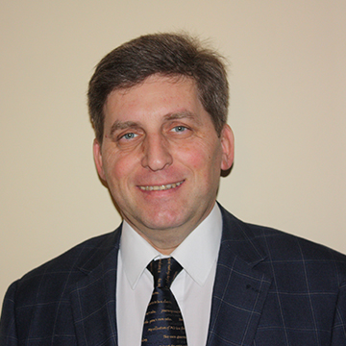
  Ведущий мастер-класса – Шестопалов Сергей Иванович, к.м.н., MICCMO, Доктор Остеопатии, стоматолог-ортопед, преподаватель Центра инновационного медицинского образования «Садко», доцент кафедры стоматологии ФДПО ПИМУ, Член Совета Правления российской секции Международного колледжа краниомандибулярной ортопедии (ICCMO).

 |  | 

© Школа зубных техников, 2022
8 (800) 775 8582 8 (812) 4567 207
школазубныхтехников.рф

